SYMBOLE CHRZEŚCIJAŃSKIE

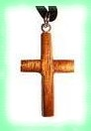
Krzyż łaciński - podstawowa forma krzyża chrześcijańskiego. Jest znakiem miłości Boga do człowieka. Na nim to Jezus Chrystus oddał swoje życie za mnie i za Ciebie, abyśmy byli zbawieni. Chrześcijanie czerpią z krzyża nieustanną naukę prawdziwej miłości drugiego człowieka. Krzyż jest wielką tajemnicą naszej wiary.
Nie istotne jest jak wygląda dokładnie ten krzyż i z czego jest wykonany - ważne co uczynił na nim Jezus Chrystus dla mnie i dla Ciebie.

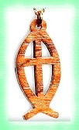
ICHTIS - greckie słowo oznaczające rybę, a jednocześnie będące anagramem od Iesous Christos Theou Hyios Soter, czyli: „Jezus Chrystus, Boga Syn, Zbawiciel”. Dla pierwszych chrześcijanin ryba była szczególnym znakiem rozpoznawczym w okresie prześladowań oraz znakiem Eucharystii.

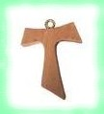
Krzyż TAU (Tauka, Krzyż św. Franciszka) - Tau jest znakiem dobroci i miłości Bożej. Litera Tau występuje w dwóch językach: hebrajskim i greckim. został szczególnie umiłowany przez św. Franciszka z Asyżu. W dzisiejszych czasach znak przyjęty przez rodzinę franciszkańska. Bardzo popularny wśród młodzieży chcącej żyć Ewangelią w codziennym życiu .

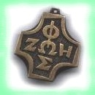
Formuła "Światło - Życie" - zapisana jest w kształcie krzyża, zawierająca podstawową zasadę życia chrześcijańskiego jedność wiary i życia. Omega, która zespala dwa greckie słowa oznacza Ducha Świętego, który sprawia tę jedność światła i życia

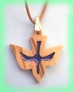
Gołębica - symbol Ducha Świętego, w Piśmie Świętym czytamy jak podczas chrztu Jezusa w Jordanie Duch Święty zstąpił na Niego w postaci "jakby gołębicy" . Duch Święty był obecny także podczas stworzenia świata, w chwili Zwiastowania oraz w dniu Pięćdziesiątnicy. Umieszczany był często na naczyniach z olejami świętymi. Gołąb jest również symbolem prostoty.

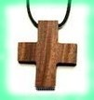
Krzyż grecki - symbolizuje uniwersalizm chrześcijaństwa: cztery ramiona to cztery strony świata. Greccy Ojcowie Kościoła widzieli w nim ukrzyżowanego Jezusa, obejmującego cały wszechświat: jego wysokość, głębokość, szerokość i długość.

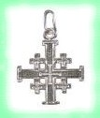
Krzyż jerozolimski - duży krzyż laskowany w kątach którego umieszczono cztery małe krzyże greckie. Pięć krzyży symbolizuje pięć ran Chrystusa. Istnieje również medal w postaci krzyża jerozolimskiego przyznawany za szczególne zasługi na rzecz Ziemi Świętej.

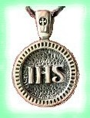
Litery IHS - istnieją różne tłumaczenia tego symbolu:
1. Skrót trzech pierwszych liter imienia Jezus (gr. ΙΗΣΟΥΣ). Trzecia litera sigma Σ uległa latynizacji i zaczęto ją zapisywać jako „S”.
2. „Iesus Hominum Salvator” („Jezus, Zbawiciel człowieka”).
3. „In hoc signum (vinces)” („W tym znaku [zwyciężysz]”).

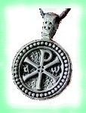
Chi - ro czyli grecka litera X (chi) i nakładająca się na nią litera P (ro) - pierwsze dwie litery słowa Χριστος (Chrystus).
Greckie litry X oraz P czyta się /chi/ /ro/ bardzo podobnie do hero - bohater :)

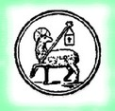
Baranek - księga Wyjścia mówi o jednorocznym baranku, którego krew ocaliła pierworodnych synów Izraela w czasie niewoli egipskiej. Ewangelia wskazuje na Baranka, Jezusa Chrystusa, który przez Krew swoją wyzwolił nas od śmierci. Apokalipsa natomiast prezentuje opis weselnych godów Baranka, jednoczącego się z Oblubienicą-Kościołem. Dlatego też Zbawiciel Zwycięzca, jest przedstawiany jako baranek wielkanocny z krzyżem albo chorągiewką.

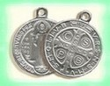
Medalik św. Benedykta - Św. Benedykt miał w swym życiu wielkie nabożeństwo do krzyża świętego jako znaku zbawczej miłości Jezusa Chrystusa. Często czynił znak krzyża. Z jego pomocą pokonywał własne ciężkie pokusy. W życiu św. Benedykta, Bóg mocą tego znaku w cudowny sposób niweczył złe zamiary i omamy szatańskie, jak opisuje to papież Grzegorz Wielki w II księdze Dialogów.

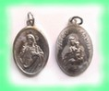
Szkaplerz - to jedno z sakramentaliów, to znak, a nie talizman. Przyjęty przez Zakon Karmelitański i zatwierdzony przez Kościół Katolicki. Szkaplerz symbolizuje niesienie codziennego krzyża przez uczniów i naśladowców Pana Jezusa. Wyraża ufność w opiekę Maryi i w skuteczność Jej wstawienniczej roli w otrzymaniu łaski wiecznego zbawienia i szybkiego uwolnienia z czyśćca.

